**浙江省医疗器械检验研究院**

**采购公告**

**采购编号：MDST-2024-01**

**项目名称：临平分院三楼实验室新增吊顶等工程项目**

**采购单位：浙江省医疗器械检验研究院**

**日 期：2024年6月28日**

**采购公告目录**

**第一部分 公告**

**第二部分 须知**

**第三部分 响应文件（格式）附表**

**第一部分 公 告**

浙江省医疗器械检验研究院临平分院三楼实验室新增吊顶等工程项目，根据我国《政府采购法》、《招标投标法》等有关法律法规的规定，以及《浙江省医疗器械检验研究院采购管理制度》《浙江省医疗器械检验研究院自行采购项目的采购规定》的相关规定，现公开进行采购，邀请符合资质要求的单位参加此次投标。

1. 项目编号：MDST-2024-01

二*、*项目概况（内容、用途、数量、简要技术要求）

浙江省医疗器械检验研究院临平分院三楼新装修实验室增加吊顶，包立柱等工程项目施工。

（一）采购要求：

具体施工内容见附件一工程量清单，工程质量符合最新国家规定的验收合格及行业新规标准。

（二）资格要求

 1.供应商须有独立法人资格，具有有效的企业法人营业执照；

2.满足《中华人民共和国政府采购法》第二十二条规定；未被“信用中国”（www.creditchina.gov.cn)、中国政府采购网（www.ccgp.gov.cn）列入失信被执行人、重大税收违法案件当事人名单、政府采购严重违法失信行为记录名单；

（三）项目情况

1.服务内容

（1）主要工程项目内容如下：  
1、600*600*15㎜矿棉板吊顶824.16㎡。  
2、9.5㎜厚石膏板吊顶307.65㎡含9.5㎜厚石膏板200*200㎜窗帘盒59.68㎡。  
3、700*700*3000㎜立柱9.5㎜厚石膏板包覆共11根，约108㎡。  
4、玻璃门3套，含地弹簧、磁力锁及门把手。  
5、20㎜厚白色人造石，窗台石5.28㎡

6、涉及吊顶施工的监控、烟感、应急照明、消防排口、新风口等相关设施设备统一下移至吊顶完成面标高。

（2）施工工艺要求按图纸中（附件二）标注要求施工，未做说明的按行业规范执行；

2.服务标准

施工项目作业规范按附件二图纸中要求执行，材料规格及数量按附件一工程量清单内容实施。

（1）服务方式：供应商安排相关专业班组对工程范围内各项目现场施工；

（2）服务点：杭州；

（3）工期要求：自合同签订之日起20个自然日；

（4）服务进度：根据工程量清单、图纸及工期要求，确定工作计划表和各班组作职责，并根据表内时间完成相关的工作事项，确保项目顺利完成；

（5）服务质量要求：满足图纸及工程量要求；

（6）服务质量质保要求：自项目完成竣工验收之日起2年；

（7）保密要求：属于采购方的各种统计资料、影像资料、光盘资料、纸质资料及各种清单等项目信息资料在项目结束时都必须完整完全移交，不得下载、留存、持有和使用采购方的任何信息，违者将承担法律责任。

（四）收费标准及付款方式

1.报价要求：

|  |  |  |  |  |  |  |  |
| --- | --- | --- | --- | --- | --- | --- | --- |
| **序号** | **服务**  **项目** | **服务**  **内容** | **单位** | **预算单价（元）** | **预估数量** | **预算金额（元）** | **备注** |
| 1 | 浙江省医疗器械检验研究院临平分院三楼实验室新增吊顶等工程项目 | 按要求完成实验室规定区域内吊顶及相关工程施工 | 项 | 197153.56 | 1 | 197153.56 |  |
| 费用预计 | | ¥ 197153.56元（壹拾玖万柒仟壹佰伍拾叁元伍角陆分） | | | | | |

1. 投标人提交响应文件前必须安排专人到现场踏勘和招标方技术负责人对接，了解实际施工环境。响应文件中体现针对本工程施工的前期进场计划、施工组织措施、进度计划等相关书面文件。
2. 根据工程施工特点和相关技术要求需按规定提交施工人员相关资质证书，如电工上岗证、焊工上岗证等，未提供相关资质证书的，不得进场施工。

4.投标人应安排专人作为现场施工负责人，施工期间现场负责人按要求组织、协调、管理施工过程中的具体事务，中标方在工程施工期间期间不得随意对现场施工负责人作调整和更换。

中标方必须现场了解或熟悉施工现场的给排水、建筑结构、电力系统等工程相关的大体概况。

5.工程施工中涉及隐蔽工程的中标方必须给招标方提交电子版和纸质版两种形式的说明文件或图纸材料。

6.付款方式：合同签订，项目进场后一周内支付合同价款的50%费用，剩余款项待所有施工事项全部完成并验收合格后，经第三方机构做专业结算审核。甲方依据审核报告中的最终费用支付乙方，结算审核的基本费用及追加费用由乙方与结算审核机构自行结算支付，尾款于甲方收到书面结算审核报告10个工作日内向乙方支付剩余的合同价款。乙方应当开具符合甲方要求的税务发票。

三、采购公告的获取时间及地点等

1．采购公告获取时间：2024年 6月 28日至2024年7月5日

2．获取采购公告方式：浙江省医疗器械检验研究院官网主页通知公告栏下载；浙江省政府采购网官网主页公告栏下载。

四、响应截止时间：2024年 7月5日　14:00

五、响应文件提交地点：杭州市下沙开发区25号大街379号浙江省医疗器械检验研究院210房间招标采购小组

六、开标地点：杭州市下沙开发区25号大街浙江省医疗器械检验研究院会议室

七、联系方式

采购人：浙江省医疗器械检验研究院 地点：杭州市下沙开发区25号大街

采购联系人：胡燕燕 联系电话：86002817 传真：86002814

项目联系人：毛俊锋 联系电话：18858110961

监督电话：0571-86002850

**第二部分 须知**

一、适用范围：仅适用于本次采购所叙述的项目。

二、定义

（一）“采购人”系指浙江省医疗器械检验研究院。

（二）“响应方”系指向采购人提交响应文件的供应商。

三、响应文件的组成

（一）采购公告响应书（附件一）；

（二）报价表（须提供报价明细清单）（附件二）；

（三）服务承诺表（附件四）；

（四）服务类似的相关业绩证明（以合同为准）。

（五）法定代表人授权书（附件三）和全权代表身份证复印件；

（六）响应方认为需要的其他文件资料；

（七）符合年检的营业执照副本复印件、符合年检的税务登记证书复印件、组织机构代码证副本复印件（加盖公章）。

以上文件密封装订，并在封皮上注明：采购响应方单位名称、项目名称、项目编号、参加的标项、响应方名称、详细地址、全权代表姓名。

响应文件正、副本中必须提供《报价表》及相关的报价明细清单。

**四、响应文件的签署和份数**

（一）响应文件需打印或用不褪色的墨水填写。响应文件的装订顺序应按第三条所叙顺序装订，必须采用胶装，不得活页装订。

（二）响应文件凡需要盖章处均须由响应方盖公章，并由法定代表人或全权代表签署，响应方应写全称。

（三）采购预算金额不到五万的采购项目，响应方应打印标书正本一份，副本两份；采购预算金额大于五万的采购项目，响应方应打印标书正本一份，副本四份；

（四）每个标项单独制作标书进行报价。

**五、响应文件的递交**

（一）如果响应方未加写标记，采购人对响应文件的误投和提前启封不负责任。

（二）采购人接受响应文件时间

采购人于采购公告发放之日起至采购公告响应截止时间前接受采购响应标书。

（三）采购响应文件的补充和修改

采购响应截止时间前，采购响应方可以书面形式补充和修改，已向采购人递交的采购响应文件，相应部分以最后的补充和修改为准。该书面材料应密封，由响应方代表签字并加盖公章。

（四）采购响应文件填写字迹必须清楚、工整，对在采购响应文件中的不同文字文本的解释发生异议的，以中文文本为准。

六、无效响应文件

发生下列情况之一的响应文件被视为无效：

（一）在响应文件递交截止时间以后送达的响应文件；

（二）由于包装不妥，在送交途中严重破损或失散的响应文件；

（三）仅以非纸质文件形式的响应文件；

（四）响应方未能提供合格的资格文件；

（五）与采购公告有重大偏离的响应文件；

（六）响应文件应盖公章而未盖公章或盖非公司公章、未装订、未密封、未有效授权、注册资金不符、响应书、法定代表人授权书等填写不完整或有涂改的；

（七）不符合法律、法规和本采购公告规定的其他实质性要求的。

（八）投标方在提交响应文件前没有组织专人到现场踏勘，或单方面组织人员到现场未和招标方相关人员开展沟通交流详细了解项目情况的。

七、采购公告答疑

如对本次采购公告存在疑问，请将书面文件在2024年7月 5日下午14时之前，送至浙江省医疗器械检验研究院招标采购小组（下沙25号大街379号208室），采购人将做统一答复，如规定时间内未收到任何质疑，则视为各响应方均对此无异议。

八、评审办法

招标采购小组将遵循公开、公平、公正的原则，对响应方提供服务、价格、实施方案、售后服务、公司基本情况、履约能力等进行综合分析评分，综合得分最高的推荐为第一中标候选人。

九、程序

（一）招标采购小组审核响应文件

依据采购公告的规定，从响应文件的有效性、完整性和对采购公告的响应程度进行审查，以确定是否对采购公告的实质性要求作出响应。

（二）招标采购小组综合审议的基础上，推荐综合评分排名第一的单位为中标供应商。

十、中标通知

（一）采购结束后，采购人将于七个工作日内在浙江省医疗器械检验研究研究院网站和浙江省政府采购网上发布中标公告，公告期满，如无响应方质疑，由浙江省医疗器械检验研究院与中标单位签订购销合同。

（二）中标通知书发出后，若中标供应商放弃中标，应当承担相应的法律责任，中标通知书对采购人和中标供应商具有同等法律效力。

十一、其他

（一）如果有确凿证据证明各响应方之间存在串标等舞弊、违法行为，采购人有权拒绝存在此行为的响应方投标或将投标作废。

（二）中标后不能按要求履行服务保证的供应商将按《中华人民共和国政府采购法》和其它法规进行相应的处罚。

（三）本次采购项目不允许两个或两个以上的供应商组成联合体参加投标，不允许入围的中标单位将项目转包或分包。

（四）本文件未及事项，在签订合同时各方友好商定。

**第三部分 响应文件（格式）附表**

**附件一**

**响应书**

浙江省医疗器械检验研究院：

(响应方单位全称)授权（全名、职务）为全权代表，参加贵方组织的（项目名称）采购招标活动并投标。为此：

1、我方已详细阅读了全部采购公告，愿意接受采购公告的各项要求。

2、我方提供采购公告要求的全部资料，并保证其真实性、合法性。

3、若中标，我方将按采购公告规定履行合同责任和义务。

4、响应书自开标日起有效期为60个工作日。

5、我方与本次采购有关的一切正式来往通讯请寄：

地址：邮编：

电话：传真：

响应方名称：（公章）

全权代表签字：

响应日期：年月日

**附件二**

**报 价 表**

响应方名称：（公章）

|  |  |  |
| --- | --- | --- |
| 项目 | 数量 | 报价 |
|  |  |  |
|  |  |  |

请分项目报价

全权代表签字： 日期：

**附件三**

**法定代表人授权书**

致浙江省医疗器械检验研究院：

（响应单位全称）法定代表人授权 （全权代表姓名）为全权代表，参加贵中心组织的****项目活动，其在本次投标过程中的一切活动本公司均予承认。

法定代表人签字（公章）：

二〇二四年月日

附：

全权代表姓名：身份证号：

职务：

详细通讯地址：

传真： 电话： 邮编：

此处粘贴身份证复印件

附件四

**服务承诺表**

|  |  |  |  |
| --- | --- | --- | --- |
| 序号 | 内 容 |  | 服务价格 |
| 1 |  |  |  |
| 2 |  |  |  |
| 3 |  |  |  |
| 4 |  |  |  |
| 5 |  |  |  |
| 6 |  |  |  |
|  |  |  |  |
|  |  |  |  |

响应方名称（公章）：

注：对照本采购公告第二部分采购内容与要求

全权代表签字

日 期

附件一：

|  |  |  |  |  |  |  |  |  |  |  |  |
| --- | --- | --- | --- | --- | --- | --- | --- | --- | --- | --- | --- |
| **表1-2 分部分项工程量清单及计价表( 号清单)** | | | | | | | | | | | |
| 单位工程及专业工程名称：临平分院三楼吊顶-房屋建筑与装饰 | | | |  | | | | 第 1 页 共 1 页 | | | |
| **序号** | **项目编码** | **项目名称** | **项目特征描述** | **计量单位** | **工程量** | **综合单价(元)** | **合价(元)** | **其中(元)** | | | **备注** |
| **人工费** | **机械费** | **管理费** |
|  |  | [请输入分部名称] |  |  |  |  |  |  |  |  |  |
| 1 | 011208001001 | 柱（梁）面装饰 | 石膏板柱：(1).防火阻燃木龙骨 (2).18mm厚防火阻燃细木工板 (3).9.5mm厚石膏板，板缝贴胶带、点绣 (4).具体做法详见图纸并满足甲方要求（包含暗门制作） | m2 | 103.86 |  |  |  |  |  |  |
| 2 | 011407001001 | 墙面喷刷涂料 | (1).腻子两遍 (2).白色无机涂料两遍 (3).按图施工，包含完成此项清单所有内容 | m2 | 103.86 |  |  |  |  |  |  |
| 3 | 011302001001 | 吊顶天棚 | (1).C60上人轻钢龙骨 (2).600*600*15mm矿棉板 | m2 | 824.16 |  |  |  |  |  |  |
| 4 | 011302001002 | 吊顶天棚 | (1).C50上人轻钢龙骨，10mm钢筋吊杆 (2).双层9.5mm厚纸面石膏板 ，板缝贴胶带、点锈 (3).腻子两遍 (4).白色无机涂料两遍 (5).按图施工，包含完成此项清单所有内容 | m2 | 307.65 |  |  |  |  |  |  |
| 5 | 011302001003 | 吊顶天棚（侧面） | (1).C50上人轻钢龙骨 (2).双层9.5mm厚纸面石膏板 ，板缝贴胶带、点锈 (3).10mm厚CCA基层板 (4).腻子两遍 (5).白色无机涂料两遍 (6).按图施工，包含完成此项清单所有内容 | m2 | 68.65 |  |  |  |  |  |  |
| 6 | 010810003001 | 饰面夹板、塑料窗帘盒（200*200） | (1).C50上人轻钢龙骨 (2).9.5mm厚双层纸面石膏板 ，板缝贴胶带、点锈 (3).腻子两遍 (4).白色无机涂料两遍 (5).按图施工，包含完成此项清单所有内容 | m | 59.68 |  |  |  |  |  |  |
| 7 | 010805005001 | 全玻自由门 | 1、10mm钢化安全玻璃安全门； 2、18厚细木工板木基层； 3、1.2厚黑色不锈钢门套； | 樘 | 3 |  |  |  |  |  |  |
| 8 | 010809004001 | 石材窗台板 | (1).20mm厚1:3水泥砂浆粘结层 (2).20mm厚白色人造石窗台板 | m2 | 5.28 |  |  |  |  |  |  |
| 合 计 | | | | | | |  |  |  |  |  |

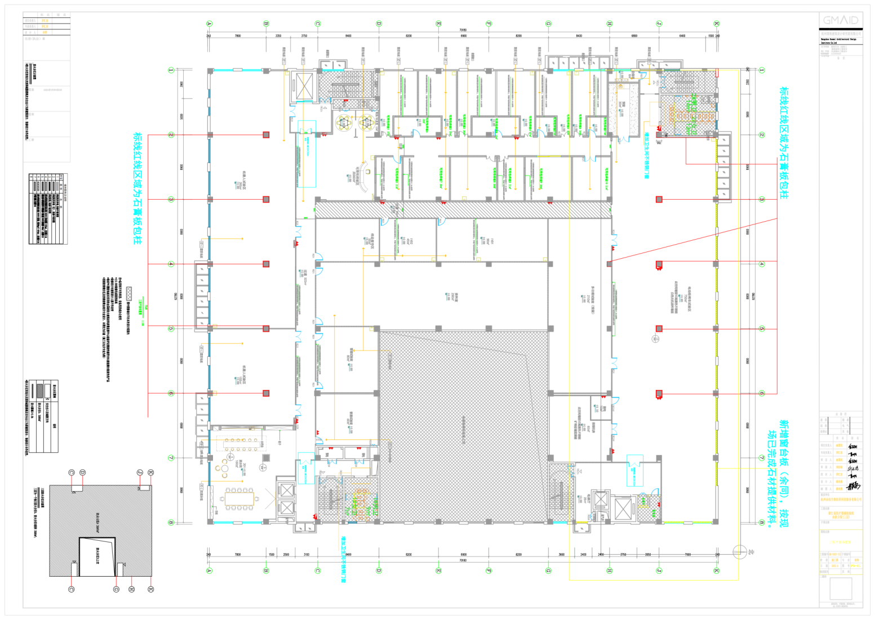附件二:图纸

窗台石、门禁、包柱区域平面图

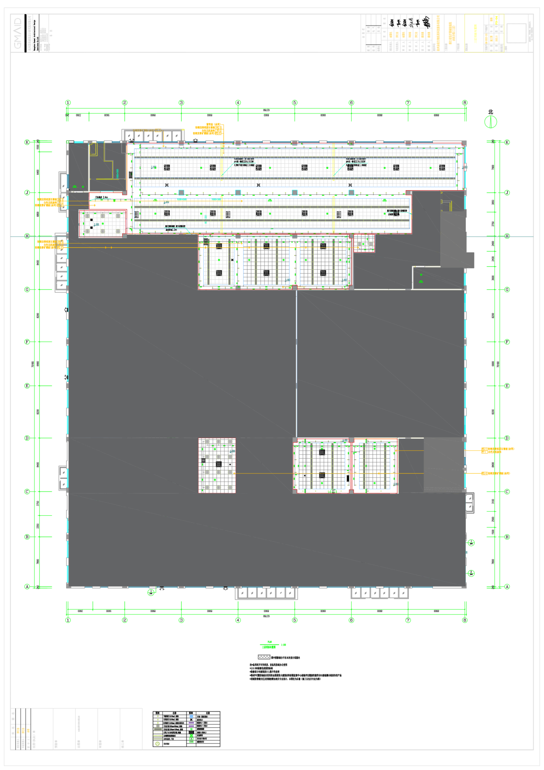

吊顶区域平面图

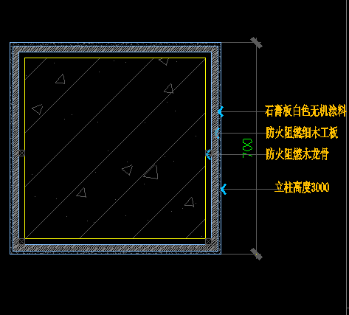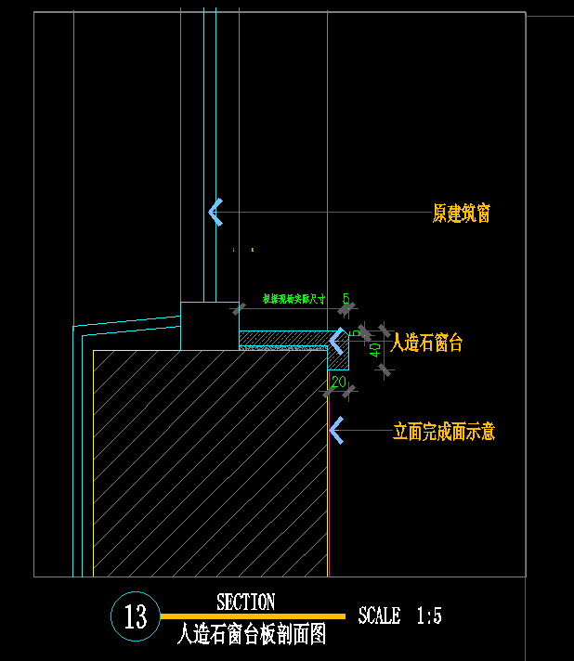

窗台石节点图

包柱施工节点图

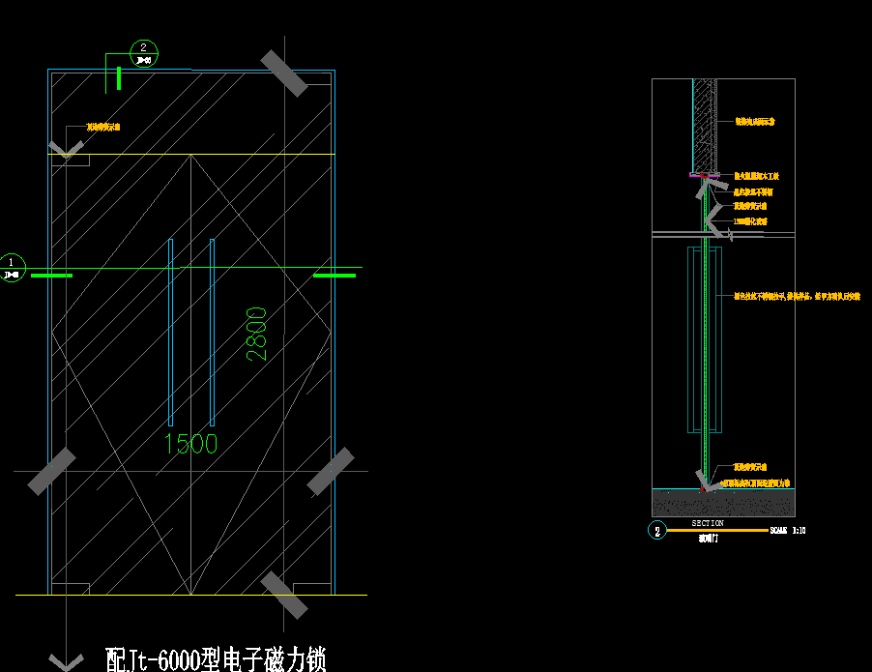

玻璃门禁节点图

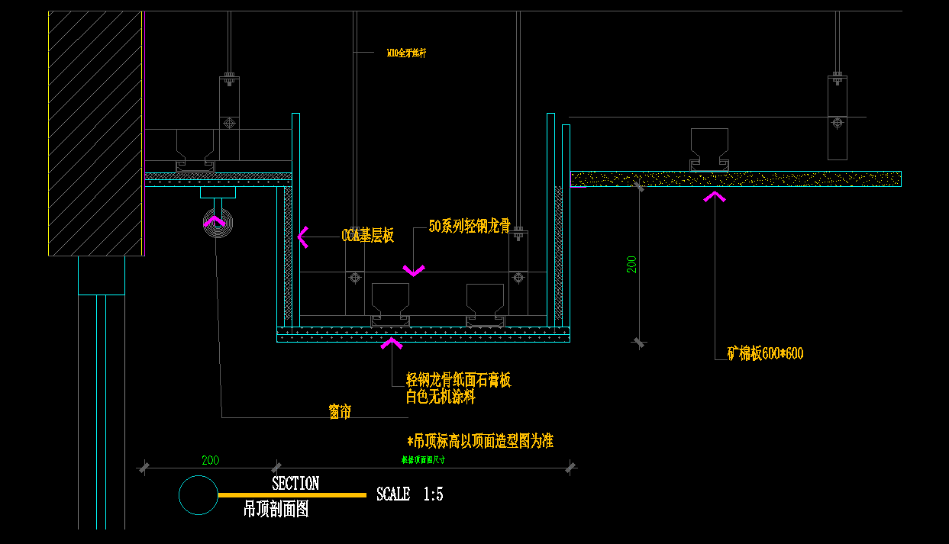

窗帘盒节点图